# 6.工作人员确认借书页面

### 6.1 包含内容

- 借阅记录信息：包括借阅记录ID、图书名称、图书ID、用户ID、申借日期和该记录的状态；

- 还书/删除记录按钮：可以完成还书/删除记录；

- 搜索框：可以实现对待借记录的模糊查询；

- 现场借书按钮：可以完成现场借书；

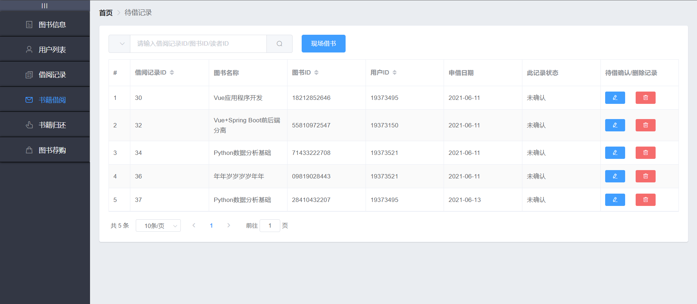

### 6.2 功能介绍

1. 查询待借记录：可以通过输入借阅记录ID、图书ID或是读者ID，查询结果将显示所有包含该部分关键字的待借记录；

2. 修改单页显示条目数：可以修改当页显示的记录条数；

3. 待借确认按钮：可以将待借书本的状态改为已确认，实现确认图书借阅的功能；

4. 删除记录按钮：可以删除该条记录。

5. 现场借书功能：可以通过录入图书ID、图书个体ID和用户ID，确认后将刷新本页面重新获取列表，实现图书馆面对面借书的功能；

6. 修改列表排序方式：可以修改通过借阅记录ID、图书ID或是用户ID按照由小到大或是由大到小排序。

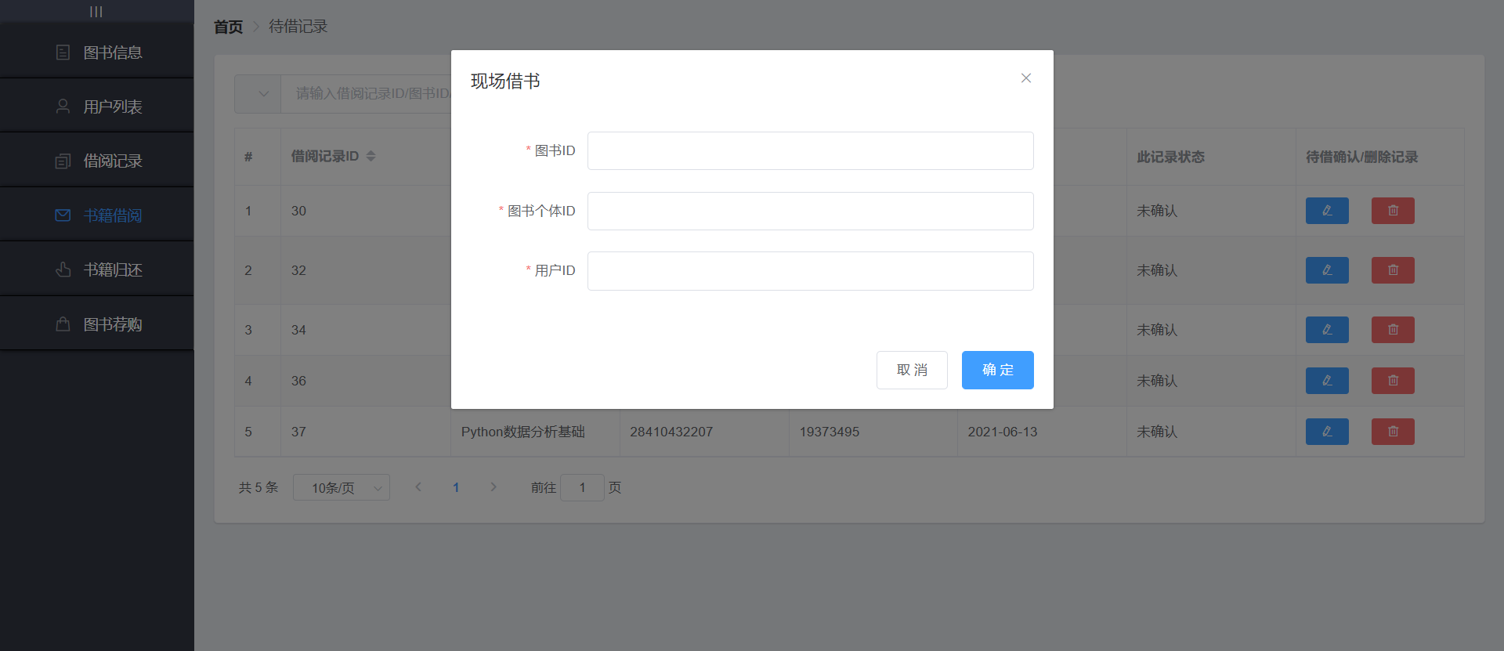

# 7.工作人员还书

### 7.1 包含内容

- 待还记录信息：包括借阅记录ID、图书名称、图书ID、用户ID、借书日期、规定还书日期和该本书籍的状态；

- 还书按钮：可以完成还书过程；

- 搜索框：可以实现对待还记录的模糊查询；

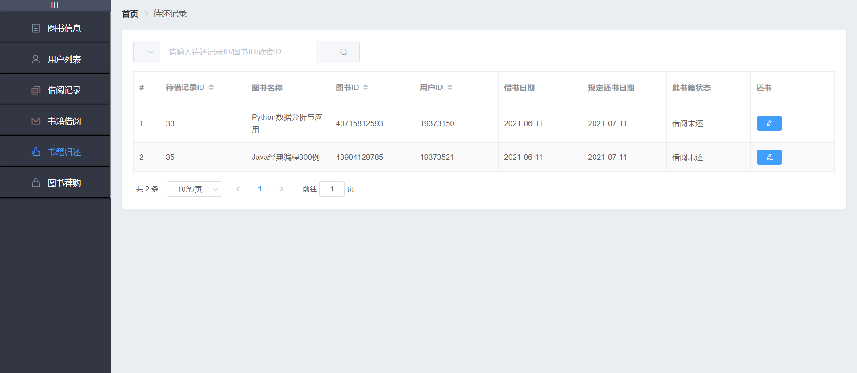

### 7.2 功能介绍

1. 查询待还记录：可以通过输入待还记录ID、图书ID或是读者ID，查询结果将显示所有包含该部分关键字的待还记录；

2. 修改单页显示条目数：可以修改当页显示的记录条数；

3. 还书按钮：可以将待还书本的状态改为借阅已还并刷新页面，实现确认图书已还的功能；

4. 修改列表排序方式：可以修改通过待还记录ID、图书ID或是用户ID按照由小到大或是由大到小排序。

# 8工作人员查看荐购

### 8.1 包含内容

- 推荐图书信息：包括图书类ID、图书名称、图书作者、图书出版年份、荐购总量和荐购理由；

- 删除图书按钮：可以删除该荐购图书；

- 搜索框：可以实现对荐购图书列表的模糊查询；

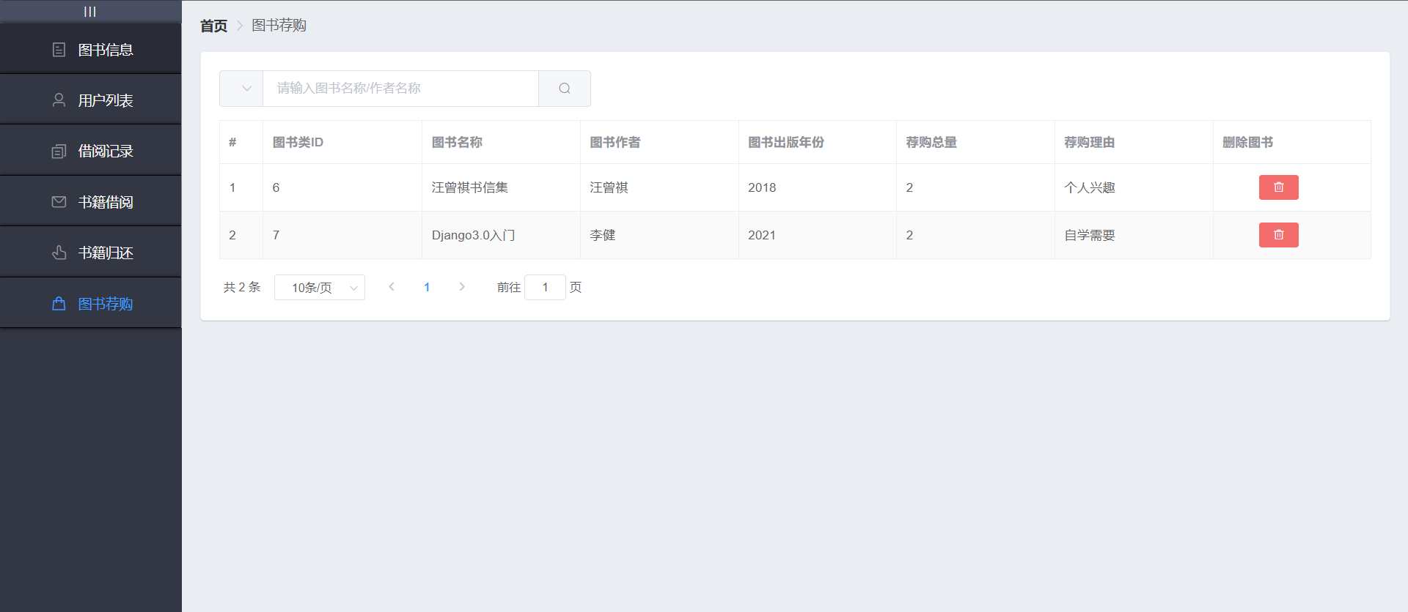

### 8.2 功能介绍

1. 查询荐购图书列表：可以通过输入图书名称或是作者名称，查询结果将显示所有包含该部分关键字的荐购图书；

2. 修改单页显示条目数：可以修改当页显示的记录条数；

3. 删除图书按钮：可以删除该本图书。

# 11.读者查看借阅记录

### 11.1 包含内容

- 借阅记录信息：包括借阅记录ID、图书名称、图书ID、用户ID、申借日期、借书日期、规定还书日期、还书日期和该记录的状态；

- 搜索框：可以实现对借阅记录的模糊查询；

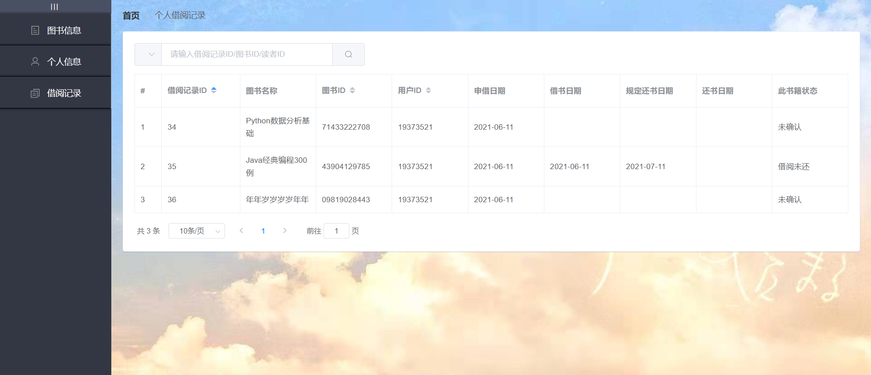

### 11.2 功能介绍

1. 查询借阅记录：可以通过输入借阅记录ID、图书ID或是读者ID，查询结果将显示所有包含该部分关键字的借阅记录；

2. 修改单页显示条目数：可以修改当页显示的记录条数；

3. 修改列表排序方式：可以修改通过借阅ID、图书ID或是用户ID按照由小到大或是由大到小排序。